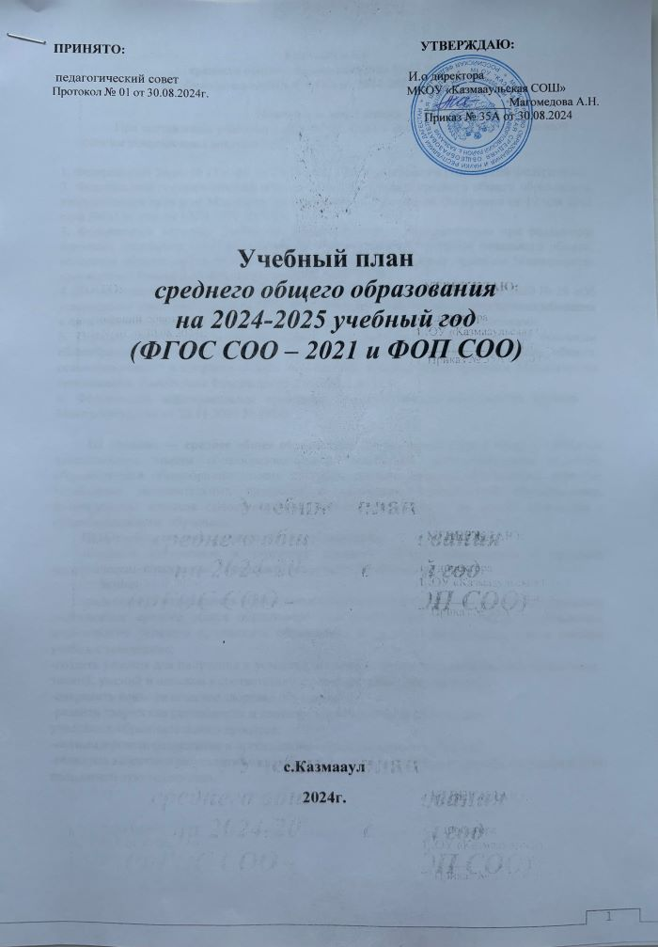

# Учебный план

**среднего общего образования для 10-11 класса**

# по обновленным ФГОС СОО на 2024-2025 учебный год

**Пояснительная записка**

При составлении учебного плана ФГОС СОО в качестве нормативно-правовой основы использованы документы:

1. Федеральный Закон № 273- ФЗ от 29.12.2012 «Об образовании в Российской Федерации».
2. Федеральный государственный образовательный стандарт среднего общего образования, утвержденным приказом Министерства просвещения Российской Федерации от 17 мая 2012 года №413 (с изм. от 12.08.2022 № 732).
3. Федеральный перечень учебников, рекомендуемых к использованию при реализации имеющих государственную аккредитацию образовательных программ начального общего, основного общего, среднего общего образования», утвержденный приказом Министерства просвещения Российской федерации от 21.09.2022 № 858.
4. Постановление Главного государственного санитарного врача РФ от 28.09.2020 № 28 «Об утверждении санитарных правил СП 2.4.3648-20 «Санитарно- эпидемиологические требования к организациям воспитания и обучения, отдыха и оздоровления детей и молодежи».
5. Порядок организации и осуществления образовательной деятельности по основным общеобразовательным программам - образовательным программам начального общего, основного общего и среднего общего образования, утвержденный приказом Министерства просвещения Российской Федерации от 22.03.2021 № 115.
6. Федеральная образовательная программа среднего общего образования (приказ Минпросвещения от 23.11.2022 № 1014).

**III уровень — среднее общее образование** (нормативный срок 2 года) — является завершающим этапом общеобразовательной подготовки, обеспечивающим освоение обучающимися общеобразовательных программ среднего общего образования, развитие устойчивых познавательных интересов и творческих способностей обучающегося, формирование навыков самостоятельной учебной деятельности на основе личностно - ориентированного обучения.

Цель учебного плана среднего общего образования:

-обновить содержание и структуру среднего общего образования в процессе модернизации образования, обеспечить новое качество обучения.

Задачи:

-предоставить возможность обучающимся получить за счет бюджетного финансирования полноценное среднее общее образование, соответствующее современным требованиям, позволяющее успешно продолжить образование в средних специальных или в высших учебных заведениях;

-создать условия для получения и усвоения, а также успешного применения обучающимися знаний, умений и навыков в соответствии с реализуемыми программами;

-сохранить психофизическое здоровье обучающихся;

-развить творческие способности и соотворческие принципы работы всех участников образовательного процесса;

-оптимизировать содержание и организацию образовательного процесса;

-повысить качество и результативность образовательного процесса и придать ему стабильную положительную тенденцию.

Учебный план сохраняет в необходимом объеме обязательный минимум федерального государственного образовательного стандарта, который обеспечивает преемственность уровней общего образования и учебных предметов, предоставляет возможность обучающимся успешно продолжить образование на последующих уровнях обучения.

Учебный план 10-го профильного класса ориентирован на реализацию и достижение запланированных результатов обучения по ФГОС СОО. Учебный план, режим работы школы обеспечивают выполнение ФГОС СОО в соответствии с интересами и потребностями учащихся, способствуя реализации идеи развития личности в культурно-нравственном и интеллектуальном плане, обеспечивая условия для самовыражения и самоопределения обучающихся.

Учебный план определяет нормативный срок освоения основной образовательной программы среднего общего образования - 2 года; 68 учебных недель: 34 недели – 10 класс, 34 недели – 11 класс; количество учебных занятий за 2 года на одного обучающегося – 2312 часов.

Образовательный процесс осуществляется по универсальному профилю. Универсальный профиль ориентирован на такие предметы, как обществознание и история, основываясь на выборе обучающихся и условиях школы.

Учебный план состоит из двух частей: обязательной части и части, формируемой участниками образовательных отношений.

Обязательная часть учебного плана определяет состав 13 учебных предметов:

Русский язык, Литература, Английский язык, Математика (Алгебра и начала математического анализа, Геометрия, Вероятность и статистика), Информатика, Физика, Химия, Биология, История, Обществознание, География, Физическая культура и ОБЖ.

Учебный план предусматривает изучение 2 учебных предметов на углубленном уровне: русский язык и биология.

Часть учебного плана, формируемая участниками образовательных отношений, определяет время, отводимое на изучение содержания образования, обеспечивающего реализацию интересов и потребностей обучающихся, их родителей (законных представителей), педагогического коллектива, обеспечивает реализацию социального образовательного заказа и индивидуальное развитие обучающихся. В учебный план включенывнеурочная деятельность:

«Финансовая грамотность»,«Индивидуальный проект»

Обязательным элементом является выполнение обучающимися индивидуального проекта. Индивидуальный проект представляет собой учебный проект или учебное исследование, выполняемое обучающимся в рамках одного или нескольких учебных предметов с целью приобретения навыков в самостоятельном освоении содержания и методов избранных областей знаний и/или видов деятельности, или самостоятельном применении приобретенных знаний и способов действий при решении практических задач, а также развития способности проектирования и осуществления целесообразной и результативной деятельности (познавательной, конструкторской, социальной, художественно- творческой, иной). Для реализации индивидуального проекта каждым учащимся 10-11-х классов в учебном плане выделен 1 час из вариативной части учебного плана. Выполнение индивидуального проекта в 10-11м классах ФГОС СОО школы регламентируется Положением об индивидуальных проектахучащихся 10-11х классов ФГОС СОО.

Промежуточная аттестация подразделяется на полугодовую, которая проводится по каждому учебному предмету по итогам полугодия, а также годовую промежуточную аттестацию, которая проводится по каждому учебному предмету по итогам учебного года.

Сроки проведения промежуточной аттестации - в соответствии с календарным учебным графиком. Промежуточная аттестация обучающихся проводится в форме комплексной контрольной работы, итоговой контрольной работы, административной контрольной работы,

письменных и устных экзаменов, тестирования, защиты индивидуального/группового проекта.

В случаях, предусмотренных образовательной программой, в качестве результатов промежуточной аттестации могут быть зачтены выполнение тех или иных заданий, проектов в ходе образовательной деятельности, результаты участия в олимпиадах, конкурсах, конференциях, иных подобных мероприятиях.

Годовая промежуточная аттестация проводится на основе результатов полугодовых промежуточных аттестаций. Годовая оценка выставляется как среднее арифметическое полугодовых отметок.

# 

**Календарный учебный график на 2024-2025 учебный год Продолжительность учебного года**

# Начало учебного года

2 сентября (понедельник) 2024 г. «День Знаний»

# Окончание учебного года:

20 мая 2025 г.

Продолжительность учебного года: 34 недели

# Продолжительность каникул в течение 2024-2025 учебного года

|  |  |  |  |
| --- | --- | --- | --- |
| Каникулы | Дата | | Продолжительность в днях |
| Начала каникул | Окончания каникул |
| Осенние | 01.11.24 г | 10.11.24 г | 10 дней |
| Зимние | 30.12.24 г | 12.01.25 г | 14 дней |
| Весенние | 22.03.24 г | 31.03.25 г | 10 дней |

**График промежуточной аттестации**

|  |  |  |
| --- | --- | --- |
| Класс/предмет | 10-11 | Сроки |
| Русский язык | Итоговые контрольные работы в формате ЕГЭ | 22.04.25 - 17.05.25 |
| Литература | Сочинение | 22.04.25 - 17.05.25 |
| Родная литература (кумыкская) | Творческая работа | 22.04.25 - 17.05.25 |
| Английский язык | Тест в форме ЕГЭ | 22.04.25 - 17.05.25 |
| Математика | Итоговые контрольные работы в форме ЕГЭ | 22.04.25 - 17.05.25 |
| Информатика | Итоговые контрольные работы | 22.04.25 - 17.05.25 |
| История | Тест в форме ЕГЭ | 22.04.25 - 17.05.25 |
| Обществознание | Тест в форме ЕГЭ | 22.04.25 - 17.05.25 |
| Физика | Итоговый тест | 22.04.25 - 17.05.25 |
| Химия | Итоговые контрольные работы | 22.04.25 - 17.05.25 |
| Биология | Итоговые контрольные работы | 22.04.25 - 17.05.25 |
| ОБЖ | Текущее оценивание | 22.04.25 - 17.05.25 |
| Физическая культура | Текущее оценивание, нормативы ГТО | 22.04.25 - 17.05.25 |

# Внеурочная деятельность

План внеурочной деятельности обеспечивает учёт индивидуальных особенностей и потребностей обучающихся.

Внеурочная деятельность организуется по следующим направлениям : общеинтеллектуальному, социальному, спортивно- оздоровительному в том числе через такие формы, отличные от урочной системы обучения, как экскурсии, кружки, секции, круглые столы, конференции, диспуты, школьное научное общество, олимпиады, конкурсы, поисковые и научные исследования, общественно полезные практики, на добровольной основе в соответствии с выбором участников образовательных отношений. Организация

занятий по направлениям раздела «Внеурочная деятельность» является неотъемлемой частью образовательного процесса в школе. Содержание данных занятий формируется с учётом пожеланий учащихся и их родителей (законных представителей).

# План внеурочной деятельности в рамках реализации ФГОС СОО

|  |  |  |  |  |
| --- | --- | --- | --- | --- |
| **Направление** | **Наименование рабочей программы** | **Часы в неделю /классы** | | **Всег**о |
| **10** | **11** |  |
| **Духовно-нравственное** | *Разговоры о важном* | 1/34 | 1/34 | **2/68** |
| **Общеинтеллектуальное** | *«Развитие функциональной и финансовой*  *грамотности»* | 1/34 | 1/34 | **2/68** |
| **Социальное** | *Россия мои горизонты* | 1/34 | 1/34 | **2/68** |
| *ИТОГО* | | **3** | **3** | **6** |

**КАЛЕНДАРНЫЙ ПЛАН ВОСПИТАТЕЛЬНОЙ РАБОТЫ НА 2024-2025 УЧЕБНЫЙ ГОД**

**ДЛЯ 10-11 КЛАССОВ**

|  |  |  |  |
| --- | --- | --- | --- |
| **Классное руководство и наставничество (согласно индивидуальным планам работы классных руководителей и наставников)** | | | |
| Составление и корректировка социального паспорта класса | 10-11 | Сентябрь Янв  арь май | Классные руководители, зам.директора по ВР |
| Оформление личных дел учащихся | 10-11 | 1 раз в год | Классные руководители,  зам.директора по УВР |
| Инициирование и поддержка участия класса в общешкольных  ключевых делах, оказание необходимой помощи детям в их подготовке, проведении и  анализе | 10-11 | По плану школы | Классные руководители, ученическое самоуправление, родительская общественность |
| Составление плана воспитательной работы с классом. | 10-11 | Сентябрь | Классные руководители, зам.директора по ВР |
| Организация на базе класса | 10-11 | В течение | Классные руководители |
| семейных праздников, |  |  |
| конкурсов, соревнований. |  | года |
| Празднования в классе дней |  |  |
| рождения детей. |  |  |
| Коррекция плана воспитательной работы на новую четверть | 10-11 | 1 раз в четверть | Классные руководители, зам.директора по ВР |
| Анализ выполнения плана воспитательной работы за четверть, состояния успеваемости. | 10-11 | 1 раз в четверть | Классные руководители, зам.директора по  УВР, учителя предметники |
| Анализ уровня воспитанности учащихся | 10-11 | май | Классные руководители,  зам.директора по УВР |
| Организация интересных и | 10-11 | В течение года по плану класса | Классные руководители, ученическое самоуправление,  родительская общественность |
| полезных для личностного |  |
| развития ребенка совместных |  |
| дел с учащимися класса |  |
| (познавательной, трудовой,  спортивно-оздоровительной, |  |

|  |  |  |  |  |
| --- | --- | --- | --- | --- |
| духовно-нравственной, творческой, профориентационной  направленности) в соответствии с планом работы |  |  | |  |
| Проведение классных часов | 10-11 | В соответствии с модулем  «Ключевые дела» | | Классные руководители, зам.директора по ВР |
| Проведение индивидуальной работы со школьниками класса, направленной на заполнение ими личных портфолио, в которых дети не просто фиксируют свои учебные, творческие, спортивные, личностные достижения, но и в ходе индивидуальных неформальных бесед с классным руководителем в начале каждого  года планируют их, а в конце  года – вместе анализируют свои успехи и неудачи | 10-11 | В течениегода | | Классные руководители, актив класса, родительская общественность, замдиректора по УВР |
| Организация индивидуальной работы с учащимися, в том числе имеющими трудности в обучении и воспитании | 10-11 | В течение года по плану | | Классные  руководители  ,  замдиректора по УВР,  педагоги предметники |
| Определение отсутствующих на занятиях и опоздавших учащихся, выяснение причины их отсутствия или опоздания, проведение профилактической работы по предупреждению опозданий и непосещаемости  учебных занятий | 10-11 | ежедневно | | Классные руководители, зам.директора по ВР |
| **Школьный урок**  **(согласно индивидуальным планам работы учителей-предметников)** | | | | |
| Организация шефства мотивированных  эрудированныхучащихся над их неуспевающими одноклассниками, дающего школьникам  социально значимый опыт  сотрудничества и | 10-11 | | В течение года | Классный руководитель, учителя- предметники |

|  |  |  |  |
| --- | --- | --- | --- |
| взаимной помощи |  |  |  |
| Организация участия обучающихся  в Предметных неделях и Днях:   * Неделя русского языка и литературы; * Неделя математики, физики, информатики; * Неделя географии, биологии, химии; * Неделя обществознания, истории, МХК, иностранного языка; * Неделя ОБЖ, физкультуры, музыки, технологии. | 10-11 | В  течен ие года | Руководители ШМО учителей |
| Инициирование и поддержка исследовательской деятельностишкольников  в рамках  реализации ими индивидуаль  ных и  Групповых исследовательских проектов | 10-11 | По планам педагогов- предметников | Педагоги- предметники |
| Взаимопосещение уроков | 10-11 | По договоренности | Классные руководители,  педагоги- предметники |
| Проведение классных часов, направленных на побуждение школьников соблюдать на уроке общепринятые нормы поведения, правила общения со старшими (учителями) и сверстниками (школьниками), принципы учебной дисциплины и  самоорганизации | 10-11 | По планам классов | Классные руководители |
| Вовлечение учащихся в конкурсную активность,  олимпиады | 10-11 | По планам педагогов- предметников | Педагоги- предметники |
| Всероссийский урок безопасности школьников в сети | 10-11 | октябрь | Учителя информатики, классные руководители |
| День правовой помощи детям. Урок- консультация | 10-11 | ноябрь | Учителя истории и обществознания |
| День единства и | 10-11 | ноябрь | Учителя |

|  |  |  |  |  |
| --- | --- | --- | --- | --- |
| примирения.Урок-  беседа.  День толерантности.  Урок-беседа. |  | |  | истории и обществознания |
| День информатики в России. Всероссийская акция «Час  кода».Тематический урок информатики | 10-11 | | декабрь | Учителя информатики |
| День Конституции РФ. Урок- игра. | 10-11 | | декабрь | Учителя истории |
| День полного освобождения Ленинграда  от фашистской блокады. Урок памяти. | 10-11 | | январь | Учителя истории и обществознания |
| День Российской науки. НПК  «Шаг в науку» | 10-11 | | февраль | Учителя - предметники |
| Международный день родного языка. Урок- и г р а | 10-11 | | февраль | Учителя русского языка и литературы |
| День Воссоединения России и Крыма.  Урок -беседа | 10-11 | | март | Учителя истории и обществознания |
| День Земли. Экологический урок. Урок-игра. | 10-11 | | апрель | Учителя биологии и химии |
| День славянской письменности и культуры. Урок творчества | 10-11 | | май | Учителя русского языка и литературы |
| **Работа с родителями** | | | | |
| Дела, события, мероприятия | Классы | Ориентировочное время проведения | | Ответственные |
| *Общешкольные родительские собрания,* происходящие в режиме обсуждения наиболее острых проблем обучения и воспитания школьников: 1.Безопасность поведения школе, во время каникул и в выходные дни. Трудовое воспитание в семье и в школе.  2.Конфликт с собственным ребенком. Пути разрешения конфликтов. Организованный досуг обучающихся в летнее время как способ профилактики правонарушений | 10-11 | Сентябрь Май | | Администрация |

|  |  |  |  |
| --- | --- | --- | --- |
| Родительский лекторий: 10 классы - «Пора ранней юности»  11 классы – «Взрослая жизнь. Какая она?» | 10-11 | 1 раз в четверть | Классные руководители, председатели РК, психолог |
| Проведение классных родительских собраний (по плану) | 10-11 | 1 раз в четверть | Классные руководители, председатели РК |
| Заседания Родительского комитета школы | 10-11 | 1 раз в четверть | Администрация, председатели  родительских комитетов классов |
| Классные тематические собрания (мастер-классы, круглые  столы, дискуссионные площадки и другие формы) | 10-11 | 1 раз в четверть | Классные руководители |
| Внутриклассные мероприятия с приглашением родителей:  («День матери», «Осенний калейдоскоп», «Новогодний | 10-11 | В течение года | Классные руководители |